RAPPORT-TYPE AUDIT ENERGETIQUE
EN INDUSTRIE

[Page de garde propre à chaque auditeur énergétique]

Si l’auditeur est externe à l’organisme audité et qualifié :
Il doit fournir son numéro de certificat de qualification le cas échéant et l’organisme qui l’a qualifié :
(Une copie du certificat doit être annexée au rapport)

TABLE DES MATIERES
Avant-propos 4
1. Document de synthèse 5
1.1. Récapitulatif des informations générales 5
1.2. Consommations énergétiques et coûts globaux annuels 6
1.2.1. Bilan énergétique global et évolution de la consommation 6
1.2.2. Répartition détaillée des consommations globales du site par usages 9
1.3. Préconisations faites par l’auditeur 14
1.4. Programme de mise en œuvre 15
1.5. Indicateurs à suivre 17
2. Calendrier de réalisation de l’audit 18
3. Contact préliminaire 18
3.1. Contexte de l’audit 18
3.2. Normes et règlements applicables 18
4. Réunion de démarrage 20
5. Recueil des données / travail sur place 21
5.1. Informations générales 21
5.1.1. Informations relatives à l’organisme auditeur 21
5.1.2. Informations relatives à l’établissement audité 21
5.1.3. Vue générale du site 22
5.1.4. Zonage du site 25
5.2. Données énergétiques 26
5.3. Restitution de la campagne de mesures 27
5.4. Analyse de la consommation énergétique 28
5.4.1. Consommation annuelle de référence 28
5.4.2. Evolution et répartition de la consommation de référence 29
5.4.3. Profil énergétique du site 31
5.4.4. Maîtrise de l’énergie sur le site 33
6. Analyse 35
6.1. Utilités 36
6.1.1. Air comprimé 36
6.1.2. Vide 38
6.1.3. Stations de pompage 39
6.1.4. Installations de refroidissement 40
6.1.4.1. Groupes frigorifiques 40
6.1.4.2. Réfrigérants atmosphériques et autres 42
6.1.5. Chaufferie – Production de chaleur 43
6.1.6. Réseaux de vapeur 45
6.1.7. Réseaux de fluides caloporteurs 46
6.1.8. Électricité 47
6.1.8.1. Livraison d’énergie, transformation 47
6.1.8.2. Centrale d’autoproduction électrique 48
6.1.8.3. Stations d’alimentation sans coupure (onduleur, groupes tournants, etc.) 50
6.1.8.4. Réseaux de distribution basse-tension 51
6.1.9. Ventilation 52
6.1.10. Moteurs 53
6.2. Procédés 55
6.2.1. Fours 55
6.2.2. Sécheurs 57
6.2.3. Compresseurs (procédés) 58
6.2.4. Pompes (procédés) 59
6.2.5. Ventilation industrielle 60
6.2.6. Conditionnement d’air industriel 61
6.2.7. Moteurs (procédés) 62
6.2.8. Autres gros équipements consommateurs 63
6.3. Conditionnement d’ambiance des locaux 65
6.3.1. Chauffage et/ou climatisation des bâtiments et ateliers 65
6.3.2. Éclairage 66
6.3.3. Ventilation 67
6.4. Bilan énergétique par zone 69
6.4.1. Zone 1 69
6.5. Bilan énergétique global 70
6.6. Préconisations d’amélioration de l’efficacité énergétique du site 76
6.6.1. Tableau de synthèse des préconisations 76
6.6.2. Fiches descriptives des préconisations 79
6.6.3. Proposition de programme de mise en œuvre 79
6.6.4. Indicateurs à suivre 80
7. Conclusion 82
8. Références et sources 83

TABLE DES ANNEXES
Annexe 1 : Méthodologie afférente à l’audit 84
Annexe 2 : Notice méthodologique de l'auditeur énergétique 88
Annexe 3 : Calendrier de la prestation 89
Annexe 4 : Tables de conversion des unités d’énergie 90
Annexe 5 : Tableau récapitulatif des indices d'émission de CO₂ des combustibles 91
Annexe 6 : Informations relatives à l'organisme auditeur 92
Annexe 7 : Informations relatives à l'organisme audité 93
Annexe 8 : Données énergétiques 95
Annexe 9 : Campagne de mesures 97
Annexe 10 : Catalogue des fiches des actions 98
Annexe 11 : Catalogue des plans d'actions d'amélioration de l'efficacité énergétique 99

Avant-propos
Ce rapport-type proposé par l’ADEME est plus un guide qu’une obligation formelle : il a vocation à s’assurer que les restitutions proposées par les auditeurs énergétiques soient de qualité et en conformité avec les normes NF EN 16 247. En aucun cas il ne doit être repris stricto sensu sans s’adapter aux besoins du client : l’audit énergétique doit impérativement répondre aux attentes du commanditaire, et en ce sens chaque audit énergétique doit être personnalisé.
Si l’auditeur énergétique estime que certaines parties du document ne sont pas suffisamment précises, il doit les approfondir selon les objectifs fixés conjointement avec son client.

Utilisation du document :
- Les notes en italique sont des indications à destination de l’auditeur énergétique qui remplira ce rapport : elles ne doivent pas être conservées en l’état dans une version personnalisée de ce modèle. Les chiffres présents dans les tableaux sont indiqués à titre d’exemple et devront être supprimés.
- Les sommes de consommations énergétiques ne peuvent se faire qu’en MWh_{ep} : le coefficient de conversion utilisé pour l’électricité est :
1MWh_{ef} = 2.58 * 1MWh_{ep}
- Utilisation des tableaux Excel intégrés :
-> Clic droit sur le tableau -> Objet feuille de calcul -> Ouvrir
Les tableaux/graphes présents dans le même classeur Excel sont créés ainsi pour automatiser certains calculs. Cependant, pour des besoins de lisibilité, ils ne sont pas forcément présents sur les mêmes pages dans Word : il ne faut pas oublier de les réactualiser dans Word si des données ont été modifiées dans Excel.

Document de synthèse

Récapitulatif des informations générales
Date de l’audit
Informations | Établissement audité | Organisme auditeur
Raison sociale
Adresse
Nom du site et adresse
Nom du/des auditeur(s)/ interlocuteur(s) et fonction(s)
Téléphone / Courrier électronique
N° de qualification (le cas échéant) et organisme de qualification
Code NAF
SIRET
Surface des locaux chauffés
Activité
Production annuelle sur l’année de référence (quantité)
Effectif entreprise
Effectif établissement
Certification du site (ISO 14001, ISO 50001, etc)
Périmètre de l’audit (global/localisé)
Totalité du site ou non, systèmes consommateurs d’énergie, usages, véhicules, etc.
Objectif de l’audit
Besoins et attentes spécifiques du client concernant l’audit

Consommations énergétiques et coûts globaux annuels

Bilan énergétique global et évolution de la consommation
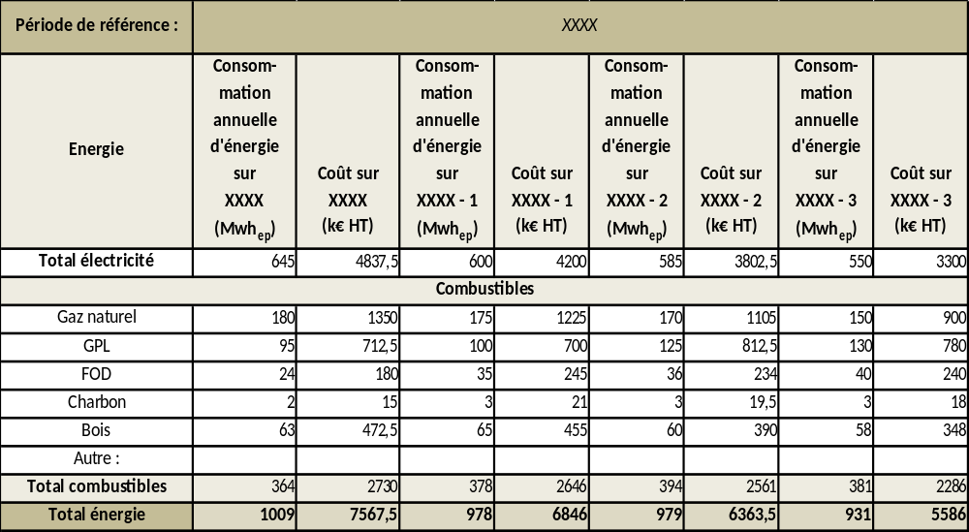
Ce tableau récapitule l’historique sur 3 ans.
XXXX représente la période de référence à renseigner.
Il est sur la même feuille Excel que le tableau de la page suivante : une fois qu’on a rempli les valeurs dans celui-là, l’autre calcule les évolutions en % et trace les graphes en fonction, mais il faudra recoller le nouveau tableau dans la page suivante.
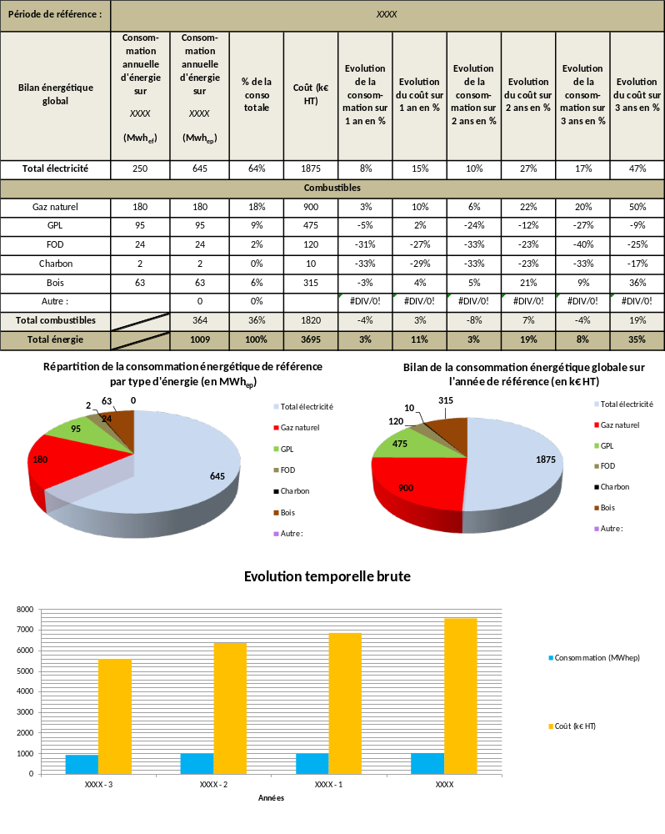

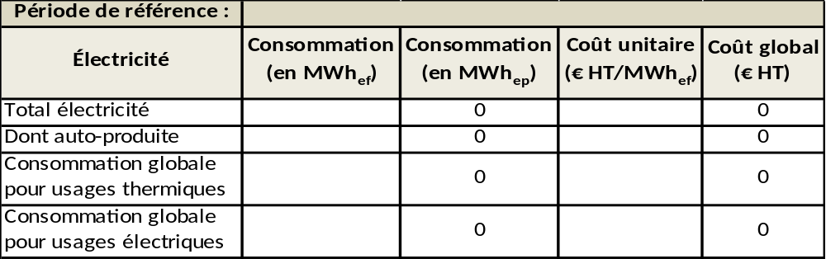

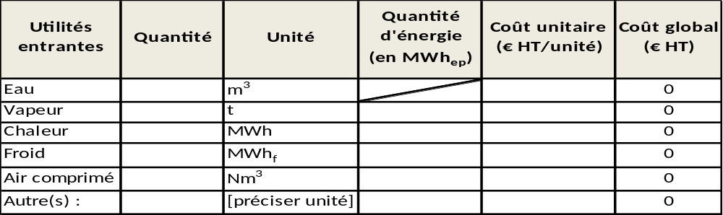

Répartition détaillée des consommations globales du site par usages

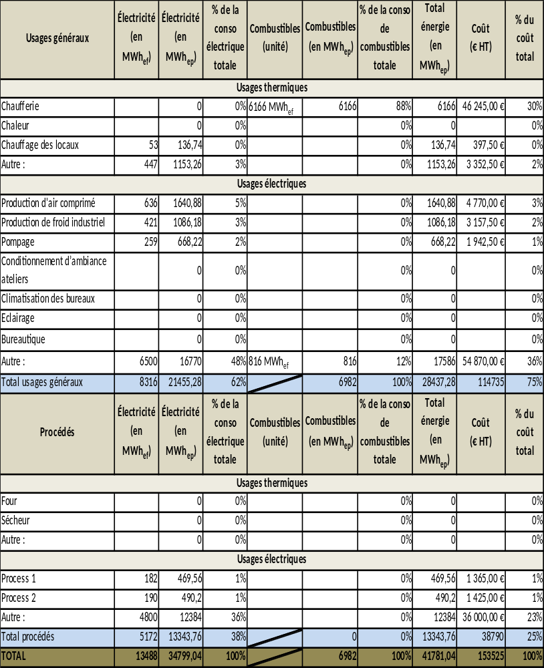

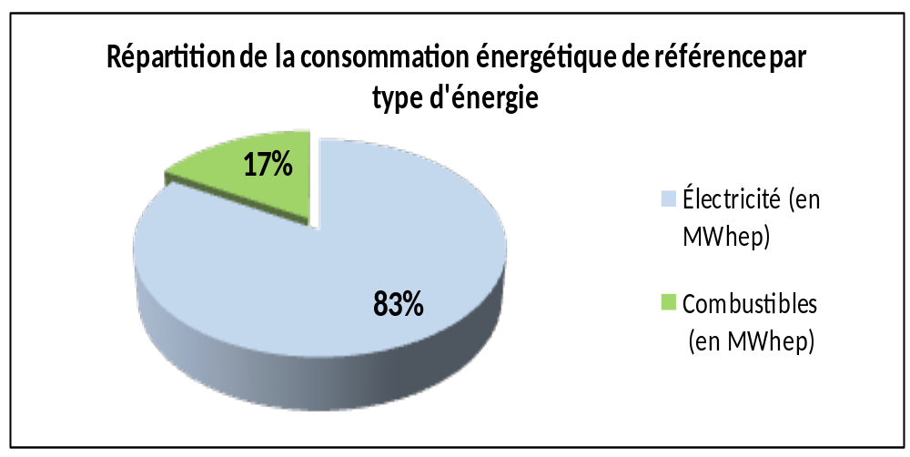

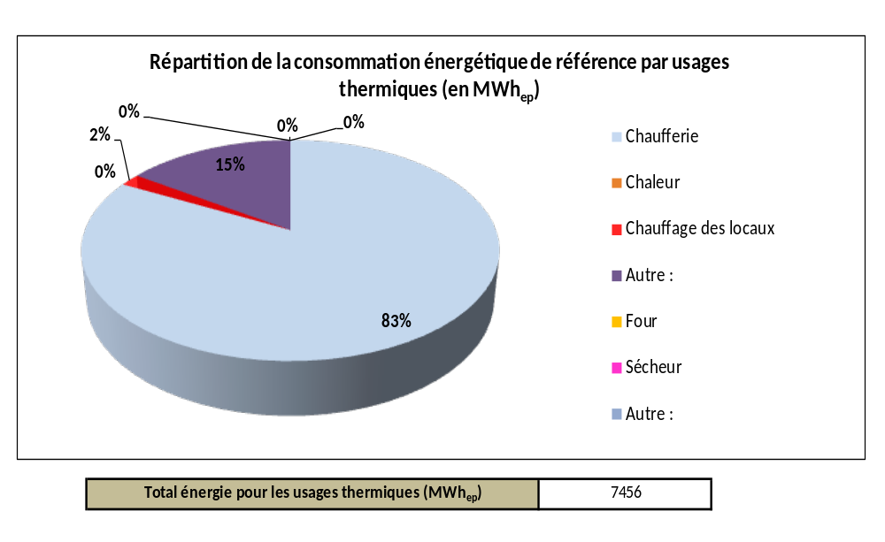

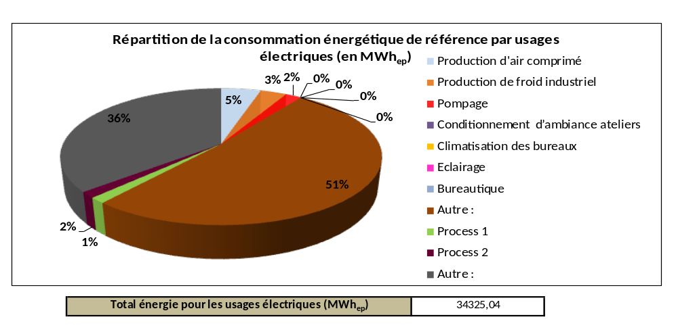

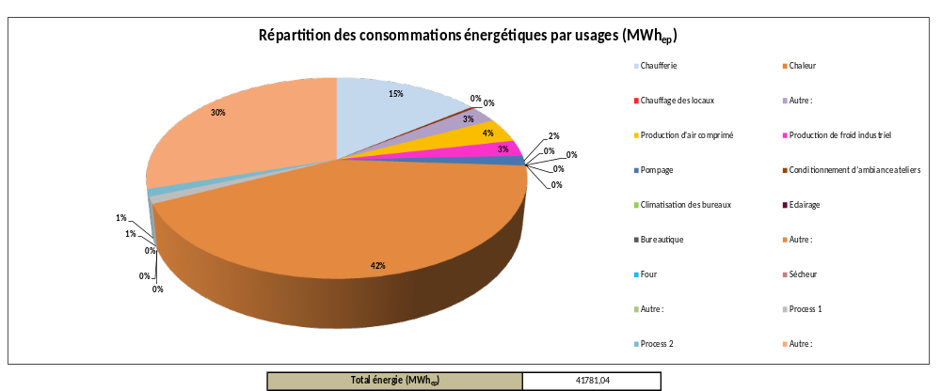

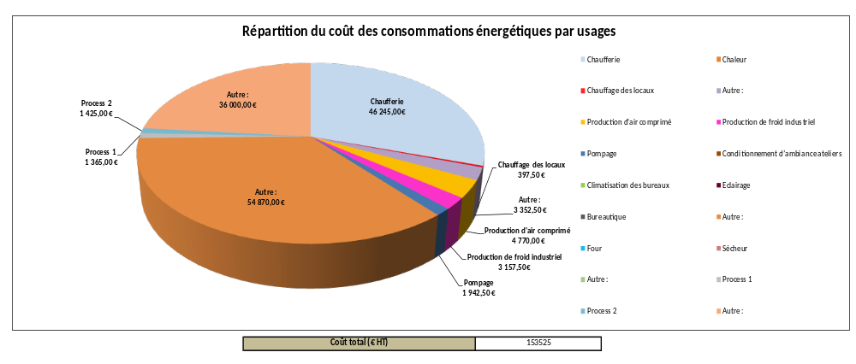

Préconisations faites par l’auditeur
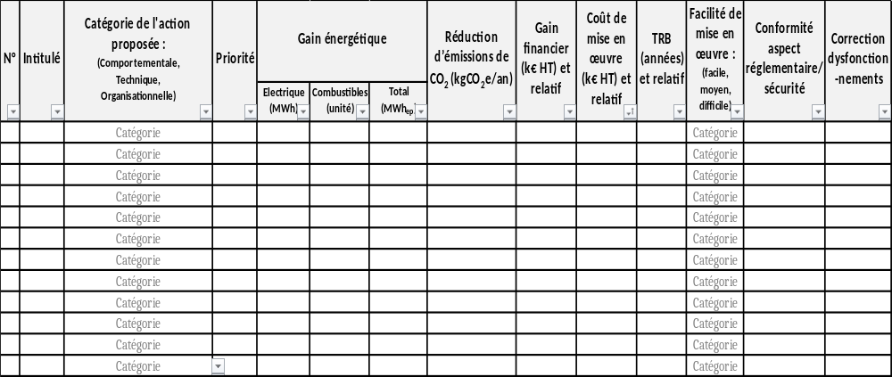
Ces critères de hiérarchisation sont génériques : ils sont à minima en conformité à la norme, mais ils doivent bien entendu être adaptés en fonction des besoins et attentes du client.

Programme de mise en œuvre
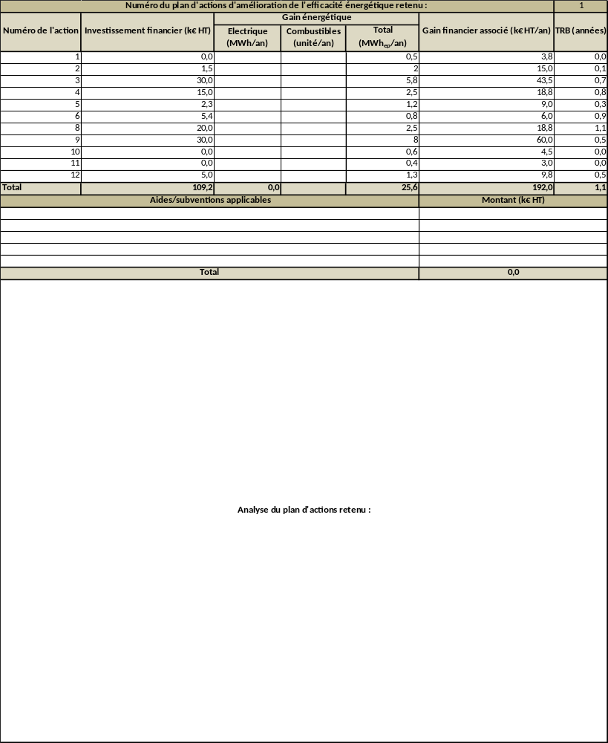
Reprendre le commentaire du corps du rapport concernant le programme de mise en œuvre

Indicateurs à suivre
IPé principal :
IPé auxiliaires
Equipement/usage visé | IPé correspondant | Mesure(s)/donnée(s)/ hypothèse(s) permettant  le suivi | Valeurs seuils  basse haute |  | Cible

Calendrier de réalisation de l’audit
Le rapport d’audit doit permettre de retracer complètement la chronologie du déroulement de l’étude : le calendrier de la prestation établit lors du contact préliminaire doit donc être inclus dans le rapport (cf. Annexe 3).

Contact préliminaire

Contexte de l’audit
Date et Lieu du contact préliminaire
Mode de contact
Objectifs de l’audit | Définis à partir des besoins, attentes et contraintes de l’industriel
Périmètre de l’audit  (procédés, usages et équipements visés)  Spécifier aussi le degré d’approfondissement de l’étude | Défini à partir des besoins, attentes et contraintes de l’industriel  Ex : totalité du site ou pas, systèmes consommateurs d’énergie, installation de chauffage, flotte de véhicules, bâtiments, etc.

Normes et règlements applicables
Listing des référentiels pertinents à consulter afin de réaliser une étude conforme aux normes en vigueur :
- Norme NF EN 16 247-1 : 2012 sur les exigences générales des audits énergétiques ;
- Norme NF EN 16 247-2 : 2014 si les bâtiments du site sont inclus dans le périmètre ;
- Norme NF EN 16 247-3 : 2014 sur les procédés industriels ;
- Norme NF EN 16 247-4 : 2014 si des moyens de transport sont inclus dans le périmètre ;
- Norme NF EN 16 247-5 : 2015 sur les compétences de l’auditeur énergétique ;
- Autre(s) norme(s) applicable(s) à l’établissement.

Si l’auditeur énergétique n’est pas qualifié, joindre en Annexe 2 sa notice méthodologique d’intervention.
Réglementation :
- Article 40 de la loi n° 2013-619 du 16 juillet 2013 ;
- Décret n° 2014-1393 du 24 novembre 2014 ;
- Arrêté du 24 novembre 2014.

Restitution du contact préliminaire
Analyse/commentaires sur le contexte de l’audit et le périmètre retenu :

Réunion de démarrage
Date et Lieu de la réunion de démarrage

Restitution de la réunion de démarrage :

Faire le listing des indicateurs de performance énergétique choisis conjointement avec le client

Recueil des données / travail sur place

Informations générales

Informations relatives à l’organisme auditeur
Les données sont répertoriées en Annexe 6.

Informations relatives à l’établissement audité
Les données sont répertoriées en Annexe 7.

Vue générale du site
Schéma synoptique, plan des installations (numéroter sur le plan chaque équipement recensé ensuite, et identifier les appareils de mesure existants sur le site).

LISTE DES PRINCIPAUX ÉQUIPEMENTS CONSOMMATEURS D’ÉNERGIE
N° | Equipement | Usage | IPé correspondant (si déjà défini) | Puissance

LISTE DES APPAREILS DE COMPTAGE/MESURE EXISTANTS
N° | Compteur / sous-compteur | Usage | Précision | Système de supervision ou d’acquisition | Fréquence d’acquisition

Joindre en annexe du rapport le schéma des installations sur lesquelles les appareils de comptage/mesure mentionnés précédemment ont été positionnés avec les numéros correspondant au tableau ci-dessus.

Si le site exploite des moyens de transport, et de manutention des matériaux et des produits, l’auditeur relèvera les caractéristiques du parc, la planification et le registre de la maintenance, les consommations d’énergie, les données concernant les chaînes de manutention, les ponts roulants, les auxiliaires, etc. Le transport du personnel sur le site doit aussi être passé en revue (à l’exception du plan de circulation de l’entreprise).

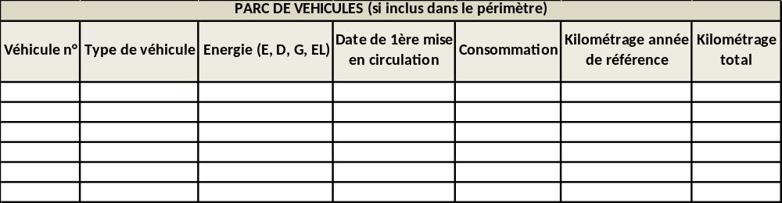

Analyse globale des installations sur le site :

LISTE DES DOCUMENTS REMIS

Analyse et commentaires sur les données recueillies :

Zonage du site
Si l’audit ne s’intéresse pas à l’ensemble du site, mais seulement à certains postes particuliers (ex : audit air comprimé uniquement), détailler dans ce paragraphe les différentes zones du site considérées dans le périmètre de l’audit et leur(s) fonction(s) :
Zone n° | Fonction(s)
1 | Production de vapeur
2 | Production de froid
3 | Atelier cuisson et séchage des produits
6
8

Joindre au rapport une cartographie des différentes zones sur un plan du site.

Données énergétiques
Les données sont répertoriées en Annexe 8.
Analyse des données énergétiques de l’établissement :
Vérifier entre autres les contrats de fourniture d’énergie et la cohérence avec les besoins macroscopiques du site.

Restitution de la campagne de mesures
Joindre en annexe du rapport le schéma des installations avec l’emplacement des mesures effectuées, et le certificat d’étalonnage en cours de validité de chaque appareil de mesure. La restitution complète de la campagne de mesures se fera en Annexe 9.

Si des calculs ont été effectués avec les résultats de la campagne de mesure, ils doivent être détaillés dans le rapport, ainsi que les hypothèses de calcul et les courbes significatives obtenues.

Analyse de la campagne de mesures menée et des résultats obtenus :

L’auditeur énergétique fera des commentaires sur la justification des mesures et la manière dont elles étayent l’analyse. La date des mesures sur site doit également être notifiée dans le rapport.

Analyse de la consommation énergétique

Consommation annuelle de référence
- Si présence d’une auto-production électrique :
Puissance électrique disponible  (en MW) | Energie annuelle auto-consommée (en MWh_{ef}) | Energie annuelle vendue  (en MWh_{ef}) | Energie primaire |  | Consommation d’énergie primaire  (en MWh_{ep})
Coût de l’énergie auto-produite (k€ HT)

- Si le site a passé un contrat d’effacement de consommation :
Auprès de quel fournisseur :
Puissance effaçable (en kW) :
Fréquence possible de l’effacement : | ex : 2h par semaine
Sur quel(s) équipement(s)/usage(s) :

Evolution et répartition de la consommation de référence
Faire l’historique des consommations énergétiques et des coûts sur 3 ans.
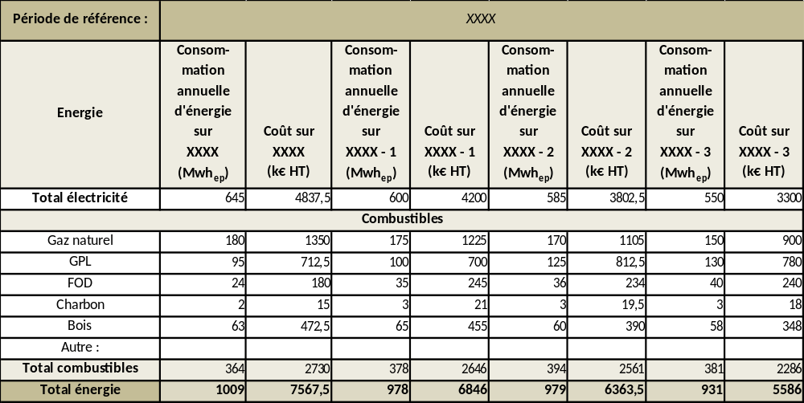
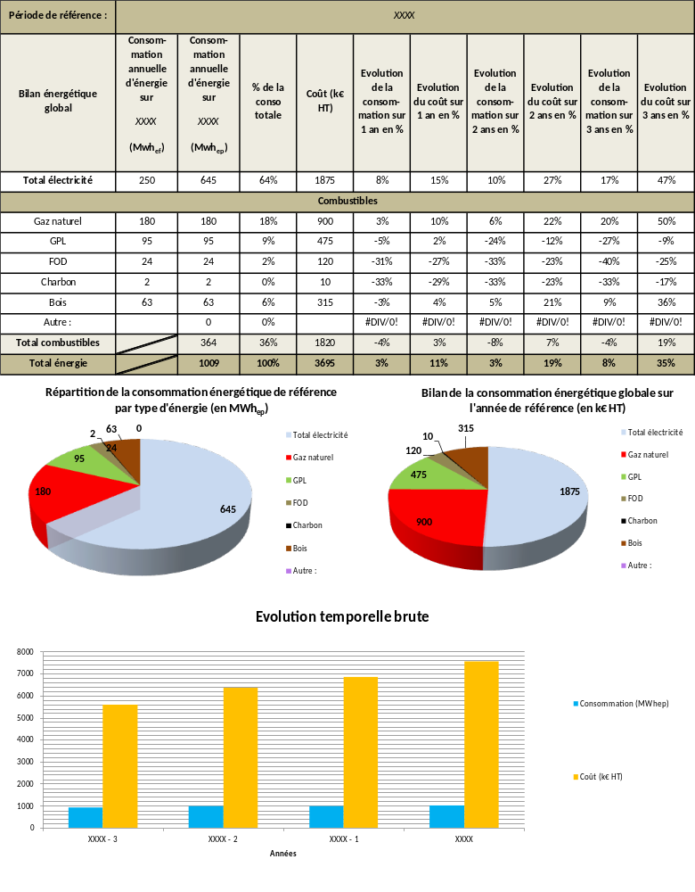

Profil énergétique du site
Il faut déterminer les facteurs d’ajustement qui influent sur la consommation énergétique, et donc trouver les modèles qui montrent la corrélation entre la conso et les facteurs d’ajustement (par exemple, conso/production, conso/DJU, etc.).
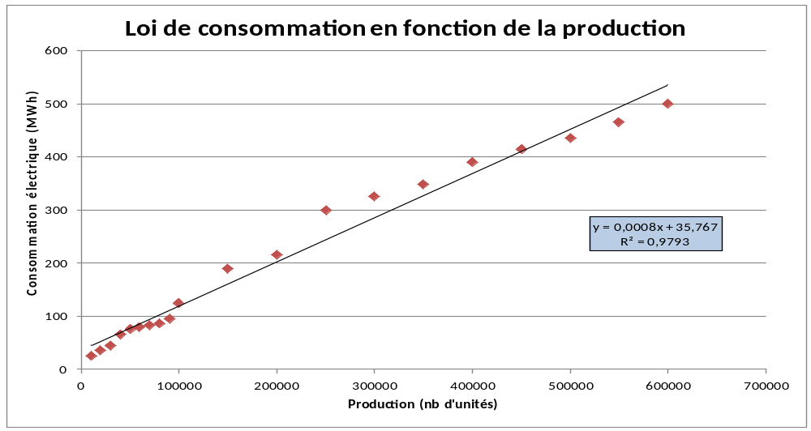
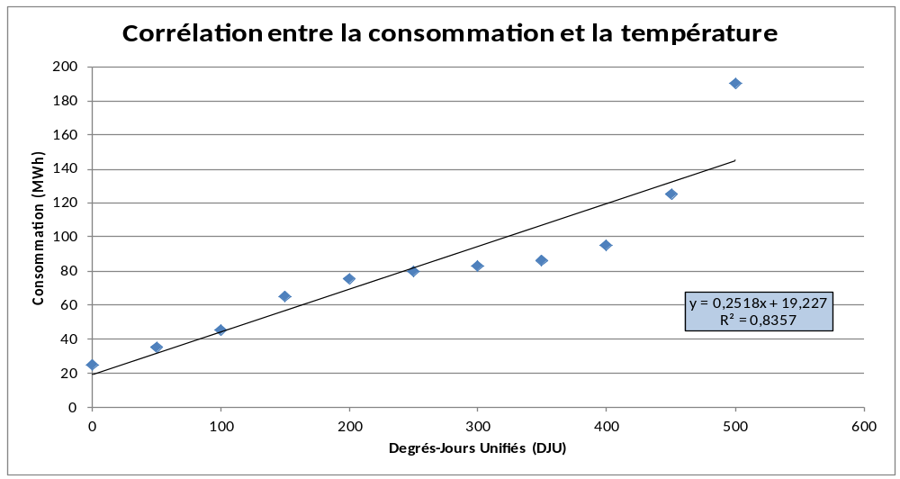
Commentaires sur l’adéquation du modèle au profil énergétique réel :

Maîtrise de l’énergie sur le site
Il s’agit dans ce paragraphe d’évaluer la maturité du client à propos de l’efficacité énergétique :
- Y a-t-il un référent énergie sur le site ?
- Existe-t-il un système de comptabilité suivi de l’énergie consommée sur le site ?
- Certification ISO 50 001 ?
- Des indicateurs ont-ils été définis pour améliorer la performance énergétique du site ?
- Quelles sont les actions mises en place pour la sensibilisation du personnel ?
- Y a-t-il une prise de conscience du responsable du site à propos de l’importance de maîtriser ses consommations d’énergie ?
- Les achats d’énergie sont-ils optimisés (donner une première évaluation globale, ce sera confirmé dans la partie analyse) ?

Analyse des données énergétiques du site industriel :
Si des gisements potentiels d’économies d’énergie ont déjà été identifiés à ce niveau de l’étude, ils doivent être retranscrits ici, ainsi que l’estimation des gains potentiels. Des mesures simples à mettre en œuvre peuvent également être suggérées. De même, une méthode de suivi des consommations d’énergie et des économies préconisées ainsi qu’un éventuel plan de comptage doivent être proposés.
L’auditeur énergétique fera des commentaires sur la cohérence et la qualité des données recueillies, et sur les difficultés rencontrées lors du recueil de données et du travail sur place.

Analyse
Joindre le schéma ainsi qu’un descriptif des installations pour chaque équipement/usage audité. Les modifications majeures apportées à l’installation depuis l’origine de l’investissement doivent être décrites, ainsi que celles qui sont prévues.
Si un rapport de maintenance relatif à un équipement/usage est édité (par les techniciens du site ou par un prestataire extérieur), il doit être fourni en annexe.
Dans le cas où le site exploiterait beaucoup de modèles d’un même équipement (ex : moteurs), le prestataire fera un relevé par version/type de l’équipement.
Les tableaux de restitution des données proposés ensuite sont génériques : ils doivent être adaptés aux spécificités des installations et procédés industriels du site audité.

Utilités

Air comprimé
Production horaire moyenne d’air comprimé de la centrale (joindre courbes de charge si dispo) [Nm³] :
Compresseur N° |  | 1 | 2 | 3
Marque Compresseur
Année de mise en service
Type de compresseur :
– à piston lubrifié ☐ non lubrifié ☐
– à vis lubrifié ☐ non lubrifié ☐
– à palettes lubrifié ☐ non lubrifié ☐
– centrifuges
Pression de service (bar eff)
Puissance nominale absorbée (kW)
Puissance utilisée (%)
Débit moyen (Nm³/h)
Type de séchage
Type de régulation
Horaire de marche
hebdomadaires
Heures de marche
(selon compteurs sur les machines)
annuelles
Consommation énergétique annuelle (kWh)
Fonctionnement (intermittent/continu)
Le compresseur est-il muni d’un récupérateur de chaleur ? |  | ☐OUI ☐NON | ☐OUI ☐NON | ☐OUI ☐NON
IPé (si défini)
Usages desservis :
Taux de fuites estimé :
Un contrat de maintenance avec un prestataire a-t-il été conclu sur cette installation ? Si oui, avec qui ? | ☐ OUI ☐NON  Nom du prestataire :
Périodicité de maintenance
Coût de maintenance (k€ HT)
Estimation du coût du Nm³ produit (€ HT/m³) – maintenance et énergie
Analyse sur l’installation et son exploitation

Vide
Installation N° |  | 1 | 2 | 3
Puissance
Pression
anneau liquide
Pompes
à palettes
Éjecteurs
Autres, à préciser
Fonctionnement :
– type de régulation
– nombre d’heures de marche :
    - hebdomadaire
    - annuel
Consommation énergétique annuelle (kWh)
IPé (si défini)
Un contrat de maintenance avec un prestataire a-t-il été conclu sur cette installation ? Si oui, avec qui ? | ☐ OUI ☐NON  Nom du prestataire :
Périodicité de maintenance
Coût de maintenance (k€ HT)
Analyse sur l’installation et son exploitation

Stations de pompage
 |  | Refroidissement | Stockage  Expédition | Autre
Année de mise en service
Fluide
Débit (m³/h)
Température
entrée
Pression
sortie
Type d’entraînement
Type de régulation
Horaire de marche
hebdomadaires
Heures de marche
annuelles
Puissance nominale (kW)
Puissance utilisée (%)
Consommation énergétique annuelle (kWh)
Fonctionnement (intermittent/continu)
IPé (si défini)
Un contrat de maintenance avec un prestataire a-t-il été conclu sur cette installation ? Si oui, avec qui ? | ☐ OUI ☐NON  Nom du prestataire :
Périodicité de maintenance
Coût de maintenance (k€ HT)
Analyse sur l’installation et son exploitation

Installations de refroidissement

Groupes frigorifiques
Production frigorifique :
Groupe frigorifique N° |  | 1 | 2 | 3
Marque
Type de compresseur :
– à pistons
– à vis, spirales
– centrifuge
Année de mise en service
Puissance frigorifique nominale (kW_{f})
Puissance électrique nominale (kW)
Type de condenseur :
– à air
– à eau
Type de fluide frigorigène
Type de fluide frigoporteur
Type de régulation
Température du fluide frigoporteur (°C)
départ/retour
Détente directe
Horaire de marche
hebdomadaires
Heures de marche
annuelles
Consommation énergétique annuelle (kWh)
Fonctionnement (intermittent/continu)
Usages desservis
Y a-t-il une récupération d’énergie sur les groupes froids ? |  | ☐OUI ☐NON | ☐OUI ☐NON | ☐OUI ☐NON
IPé (si défini)
Un contrat de maintenance avec un prestataire a-t-il été conclu sur cette installation ? Si oui, avec qui ? | ☐ OUI ☐NON  Nom du prestataire :
Périodicité de maintenance
Coût de maintenance (k€ HT)
Estimation du coût d’exploitation (maintenance et énergie) de la production frigorifique (€ HT/kWh) de froid
Analyse sur l’installation et son exploitation

Réfrigérants atmosphériques et autres
Marque
Type :
– tour ouverte ☐
– tour fermée ☐
– aéroréfrigérant sec ☐
– aéroréfrigérant adiabatique ☐
Puissance thermique évacuée (kW)
Débit d’eau (m³/h)
Température d’eau de départ
Température d’eau de retour
Puissance électrique totale installée (ventilateurs et pompes) (KW)
Y a-t-il un traitement de l’eau ? |  | ☐ OUI ☐ NON  Si oui lequel ?
Filtration en dérivé : |  | ☐ OUI ☐ NON
Taux de concentration de salinité (mg/L)
Débit d’appoint
Type de régulation
IPé (si défini)
Usages desservis
Un contrat de maintenance avec un prestataire a-t-il été conclu sur cette installation ? Si oui, avec qui ? | ☐ OUI ☐NON  Nom du prestataire :
Périodicité de maintenance
Coût de maintenance (k€ HT)
Analyse sur l’installation et son exploitation

Chaufferie – Production de chaleur
Chaudière N° | 1 | 2 | 3
Type de chaudière (+âge)
Date de mise en service de la chaudière
Marque
Type de brûleur (+âge)
Date de mise en service du brûleur
Marque
Régulation
La chaudière est-elle équipée en économiseur ?  La chaudière est-elle équipée en condenseur ? | ☐ OUI ☐ NON  ☐ OUI ☐ NON | ☐ OUI ☐ NON  ☐ OUI ☐ NON | ☐ OUI ☐ NON  ☐ OUI ☐ NON
Débit de combustible :
– gaz naturel (GN) [Nm³/h] ☐
– fioul domestique (FOD) [t/h] ☐
– fioul lourd (FOL) [t/h] ☐
– bois [t/h] ☐
– charbon [t/h] ☐
– autres [préciser unité] ☐
Fluide chauffé :
– vapeur [t] ☐
– vapeur surchauffée [t] ☐
– eau chaude [m³] ☐
– eau surchauffée [m³] ☐
– fluide thermique [m³] ☐
Débit [m³/h ou t/h pour la vapeur] :
Pression (bar eff)
entrée
Température fluide
sortie
Puissance thermique nominale (kW)
Puissance thermique utilisée (%)
Température des fumées (°C)
Teneur (%) des fumées en :
– O₂ :
– CO₂ :
– CO :
Rendement chaudière (détailler le calcul en annexe en différenciant les données relevant de la mesure et celles qui relèvent du calcul)
hebdomadaires
Heures de marche annuelles
en secours
Nature du traitement d’eau
Quels sont les matériels de mesures ?
IPé (si défini)
Un contrat de maintenance avec un prestataire a-t-il été conclu sur cette installation ? Si oui, avec qui ? | ☐ OUI ☐NON  Nom du prestataire :
Périodicité de maintenance
Coût de maintenance (k€ HT)
Estimation du coût d’exploitation annuel de la chaufferie (maintenance et énergie) (€ HT)
Analyse sur l’installation et son exploitation

Réseaux de vapeur
Usages desservis :

 | Température (°C) | Pression (bar) | Débit (t/h)
Choisissez un élément.
Choisissez un élément.

Variation de charge
Les réseaux de distribution sont-ils calorifugés ?
Peut-on les améliorer ?
Fuites identifiées | ☐ oui ☐ non
Y a-t-il un retour de condensats ? | Quantité (%) :  Qualité (pH) :
IPé (si défini)
Un contrat de maintenance avec un prestataire a-t-il été conclu sur cette installation ? Si oui, avec qui ? | ☐ OUI ☐NON  Nom du prestataire :
Périodicité de maintenance
Coût de maintenance (k€ HT)
Analyse sur l’installation et son exploitation

Réseaux de fluides caloporteurs
Attention à différencier ce qui relève de la mesure et ce qui relève du calcul !
Usages desservis :

 | Température  Entrée Sortie | Débit | Puissance thermique
Choisissez un élément.
Choisissez un élément.

État des calorifuges des réseaux de distribution :
Améliorations :
IPé (si défini)
Un contrat de maintenance avec un prestataire a-t-il été conclu sur cette installation ? Si oui, avec qui ? | ☐ OUI ☐NON  Nom du prestataire :
Périodicité de maintenance
Coût de maintenance (k€ HT)
Analyse sur l’installation et son exploitation

Électricité

Livraison d’énergie, transformation
 |  | 1 | 2 | 3
Tension délivrée, type de comptage
Année de mise en service
Nombre transformateurs HTA ou HTB / BT
Type
Marque
Puissance apparente (kVA)
Puissance active nominale (kW) (cos φ = 0.9)
Puissance active utilisée (%)
Puissance réactive consommée (kVAR)
Type dispositif compensation d’énergie réactive (kVAR)
Facteur de puissance mesuré (cos φ)
Consommation annuelle à vide (kWh)
Consommation annuelle à vide (kVARh)
Consommation globale électrique (kWh) (hebdomadaire et/ou annuelle)
Consommation globale électrique (kVARh) (hebdomadaire et/ou annuelle)
Énergie récupérée sur refroidissement
IPé (si défini)
Un contrat de maintenance avec un prestataire a-t-il été conclu sur cette installation ? Si oui, avec qui ? | ☐ OUI ☐NON  Nom du prestataire :
Périodicité de maintenance
Coût de maintenance (k€ HT)
Analyse sur l’installation et son exploitation

Centrale d’autoproduction électrique
 |  | 1 | 2 | 3
Tension délivrée, type de comptage
Année de mise en service
Préciser fonctions (remplacement, sécurité, temps zéro)
Nombre de groupes électrogènes ou turbines
Type moteur et alternateur ou génératrice
Marque
Nature du combustible (gaz, fioul, vapeur, autres)
Consommation horaire (litres, m³, etc.)
Puissance génératrice (kVA)
Puissance active utile (kW) (cos φ = 0.9)
Puissance active utilisée (%)
Puissance réactive consommée (kVAR)
Type dispositif compensation d’énergie réactive (kVAR)
Facteur de puissance mesuré (cos φ)
Consommation horaire à vide
Consommation horaire en charge
Énergie récupérée sur refroidissement
Consommation globale annuelle avec pertes (kWh)
Consommation globale récupération déduite
IPé (si défini)
Un contrat de maintenance avec un prestataire a-t-il été conclu sur cette installation ? Si oui, avec qui ? | ☐ OUI ☐NON  Nom du prestataire :
Périodicité de maintenance
Coût de maintenance (k€ HT)
Analyse sur l’installation et son exploitation

Stations d’alimentation sans coupure (onduleur, groupes tournants, etc.)
 |  | 1 | 2 | 3
Année de mise en service
Préciser configuration (unitaire, parallèle, redondance secours)
Nombre d’unités par configuration(s)
Type
Marque
Comptages
Puissance nominale (kVA)
Puissance active utile (kW) (cos φ = 0.9)
Puissance active utilisée (%)
Puissance réactive consommée (kVAR)
Type dispositif compensation d’énergie réactive (kVAR)
Facteur de puissance mesuré (cos φ)
Consommation annuelle à vide
Consommation annuelle en charge
Énergie récupérée sur refroidissement
Consommation globale annuelle avec pertes (kWh)
Consommation globale récupération déduite
IPé (si défini)
Un contrat de maintenance avec un prestataire a-t-il été conclu sur cette installation ? Si oui, avec qui ? | ☐ OUI ☐NON  Nom du prestataire :
Périodicité de maintenance
Coût de maintenance (k€ HT)
Analyse sur l’installation et son exploitation

Réseaux de distribution basse-tension
 |  | 1 | 2 | 3
Chute de tension en charge des feeders principaux (%)
Évaluation des pertes annuelles (kWh)
IPé (si défini)
Un contrat de maintenance avec un prestataire a-t-il été conclu sur cette installation ? Si oui, avec qui ? | ☐ OUI ☐NON  Nom du prestataire :
Périodicité de maintenance
Coût de maintenance (k€ HT)
Analyse sur l’installation et son exploitation

Ventilation
Ventilateur N° |  | 1 | 2 | 3
Usages desservis
Débit (Nm³/h)
Température (°C)
entrée
Pression
sortie
nominale
Puissance
utilisée (%)
Fonctionnement :
– type de régulation
– nombre d’heures de marche :
- hebdomadaire
- annuel
Consommation (kWh)
Taux de renouvellement d’air (vol/h)
IPé (si défini)
Un contrat de maintenance avec un prestataire a-t-il été conclu sur cette installation ? Si oui, avec qui ? | ☐ OUI ☐NON  Nom du prestataire :
Périodicité de maintenance
Coût de maintenance (k€ HT)
Analyse sur l’installation et son exploitation

Moteurs
Nombre de moteurs dans le périmètre du site:
Moteur | Type 1 | Type 2 | Type 3
Type
Puissance (kW)
Consommation (kWh)
Heures de fonctionnement annuelles
Classe d’efficacité (selon accord européen)
IPé (si défini)
Un contrat de maintenance avec un prestataire a-t-il été conclu sur cette installation ? Si oui, avec qui ? | ☐ OUI ☐NON  Nom du prestataire :
Périodicité de maintenance
Coût de maintenance (k€ HT)
Analyse sur l’installation et son exploitation

Analyse détaillée des différents procédés de fourniture d’utilités exploités sur le site :

Procédés

Fours
Four N° |  | 1 | 2 | 3
Année de mise en service
Nature du produit traité
Combustible utilisé :
Température des fumées (°C)
Température de l’air à l’entrée (°C)
Température du combustible à l’entrée (°C)
entrée
Température du produit (°C)
sortie
Production (t/an)
Nature de l’énergie consommée
Combustible utilisé
électrique
Consommation annuelle
thermique
nominale
Puissance thermique
utilisée (%)
électrique
Consommations spécifiques (kWh/unité traitée) :
thermique
Teneur des fumées en :
– O₂ (%) :
– CO₂ (%) :
– NO_{x} (ppm) :
Politique NO_{x} (brûleurs bas NO_{x}, réduction dans les fumées, etc.)
Fonctionnement (intermittent/continu)
IPé (si défini)
Un contrat de maintenance avec un prestataire a-t-il été conclu sur cette installation ? Si oui, avec qui ? | ☐ OUI ☐NON  Nom du prestataire :
Périodicité de maintenance
Coût de maintenance (k€ HT)
Analyse sur l’installation et son exploitation

Sécheurs
Sécheur N° |  | 1 | 2 | 3
Année de mise en service
Nature du produit traité
Débit du produit traité
entrée
Pourcentage d’humidité
sortie
entrée
Température
sortie
Nature de l’énergie consommée
électrique
Consommations (horaire)
thermique
nominale
Capacité
utilisée (%)
électrique
Ratios caractéristiques (kWh/kg d’eau extrait) :
thermique
Fonctionnement (intermittent/continu)
IPé (si défini)
Un contrat de maintenance avec un prestataire a-t-il été conclu sur cette installation ? Si oui, avec qui ? | ☐ OUI ☐NON  Nom du prestataire :
Périodicité de maintenance
Coût de maintenance (k€ HT)
Analyse sur l’installation et son exploitation

Compresseurs (procédés)
Compresseur N° |  | 1 | 2 | 3
Année de mise en service
Fluide comprimé (nature, propriétés)
Débit (Nm³/h)
entrée
Température
sortie
entrée
Pression
sortie
Type d’entraînement
Consommation énergétique (horaire)
nominale
Puissance
utilisée (%)
Fonctionnement (intermittent/continu)
IPé (si défini)
Un contrat de maintenance avec un prestataire a-t-il été conclu sur cette installation ? Si oui, avec qui ? | ☐ OUI ☐NON  Nom du prestataire :
Périodicité de maintenance
Coût de maintenance (k€ HT)
Analyse sur l’installation et son exploitation

Pompes (procédés)
Pompe N° |  | 1 | 2 | 3
Année de mise en service
Fluide pompé
Débit (m³/h)
Température
entrée
Pression
sortie
Type d’entraînement
nominale
Puissance
utilisée (%)
Consommation énergétique (horaire)
Fonctionnement (intermittent/continu)
IPé (si défini)
Un contrat de maintenance avec un prestataire a-t-il été conclu sur cette installation ? Si oui, avec qui ? | ☐ OUI ☐NON  Nom du prestataire :
Périodicité de maintenance
Coût de maintenance (k€ HT)
Analyse sur l’installation et son exploitation

Ventilation industrielle
Ventilateur N° |  | 1 | 2 | 3
Usages desservis
Débit (Nm³/h)
Température (°C)
entrée
Pression
sortie
nominale
Puissance
utilisée (%)
Fonctionnement :
– type de régulation
– nombre d’heures de marche :
- hebdomadaire
- annuel
Consommation (kWh)
Taux de renouvellement d’air (vol/h)
IPé (si défini)
Un contrat de maintenance avec un prestataire a-t-il été conclu sur cette installation ? Si oui, avec qui ? | ☐ OUI ☐NON  Nom du prestataire :
Périodicité de maintenance
Coût de maintenance (k€ HT)
Analyse sur l’installation et son exploitation

Conditionnement d’air industriel
Ce tableau fait référence au conditionnement d’air à destination des procédés industriels uniquement ; pour les autres usages, voir paragraphe 6.3.1.
 |  | Atelier procédé N° |  | Atelier procédé N° | Atelier ou bâtiment industriel
Identification du local
Surface (m²)
Hauteur (m)
chauffé
Type de conditionnement non chauffé
climatisé
Isolation – Nature
Température de chauffage ou de climatisation :
– en période d’occupation
– en période de non-occupation
Consommation (kWh) :
– en période d’occupation
– en période de non-occupation
Taux de renouvellement d’air (vol/h)
IPé (si défini)
Coût annuel de ce poste (k€ HT)
Consommation de référence en chauffage/climatisation (kWh)
Etablir un IPé du type $\frac{Consommations}{DJx * volume}$
(DJ^{x} : Degrés-Jour base x °C, ou encore DJU si la température de référence est 18°C)
Un contrat de maintenance avec un prestataire a-t-il été conclu sur cette installation ? Si oui, avec qui ? | ☐ OUI ☐NON  Nom du prestataire :
Périodicité de maintenance
Coût de maintenance (k€ HT)
Analyse sur l’installation et son exploitation

Moteurs (procédés)
Nombre de moteurs dans le périmètre du site:
Moteur | Type 1 | Type 2 | Type 3
Type
Puissance (kW)
Consommation (kWh)
Heures de fonctionnement annuelles
Classe d’efficacité (selon accord européen)
IPé (si défini)
Un contrat de maintenance avec un prestataire a-t-il été conclu sur cette installation ? Si oui, avec qui ? | ☐ OUI ☐NON  Nom du prestataire :
Périodicité de maintenance
Coût de maintenance (k€ HT)
Analyse sur l’installation et son exploitation

Autres gros équipements consommateurs
(Par exemple réchauffeurs, réacteurs chimiques, évaporateurs, etc. ainsi que les unités de traitement des rejets aqueux, gazeux et solides) :
Type
Marque
Nombre
Date de mise en service
Puissance (kW)
Consommation annuelle (kWh)
Heures de fonctionnement annuelles
IPé (si défini)
Un contrat de maintenance avec un prestataire a-t-il été conclu sur cette installation ? Si oui, avec qui ? | ☐ OUI ☐NON  Nom du prestataire :
Périodicité de maintenance
Coût de maintenance (k€ HT)
Analyse sur l’installation et son exploitation

Analyse détaillée des différents procédés industriels exploités sur le site :

Conditionnement d’ambiance des locaux

Chauffage et/ou climatisation des bâtiments et ateliers
(Référence à un plan de masse du site)
 |  | Bâtiment N° |  | Bâtiment N° | Bureaux
Identification du local
Surface (m²)
Hauteur (m)
chauffé
Type de conditionnement non chauffé
climatisé
Isolation – Nature
Température de chauffage ou de climatisation :
– en période d’occupation
– en période de non-occupation
Consommation (kWh) :
– en période d’occupation
– en période de non-occupation
Taux de renouvellement d’air (vol/h)
Coût annuel de ce poste (k€ HT)
Consommation de référence en chauffage/climatisation (kWh)
Etablir un IPé du type $\frac{Consommations}{DJx * volume}$
(DJ^{x} : Degrés-Jour base x °C, ou encore DJU si la température de référence est 18°C)
Un contrat de maintenance avec un prestataire a-t-il été conclu sur cette installation ? Si oui, avec qui ? | ☐ OUI ☐NON  Nom du prestataire :
Périodicité de maintenance
Coût de maintenance (k€ HT)
Analyse sur l’installation et son exploitation

Éclairage
 |  | Ateliers procédés | Autres bâtiments industriels | Bureaux
Nature des lampes : |  | Choisissez un élément. | Choisissez un élément. | Choisissez un élément.
Heures de fonctionnement annuelles
Puissance installée (nb de lampes * puissance unitaire)
Éclairement souhaité (lux)
Surface éclairée (m²)
Type de gestion de l’éclairage
IPé (si défini)
Consommation (kWh)
Un contrat de maintenance avec un prestataire a-t-il été conclu sur cette installation ? Si oui, avec qui ? | ☐ OUI ☐NON  Nom du prestataire :
Périodicité de maintenance
Coût de maintenance (k€ HT)
Analyse sur l’installation et son exploitation

Ventilation
 |  | Ateliers procédés | Autres bâtiments industriels | Autre :
Usages desservis
Débit (Nm³/h)
Température (°C)
entrée
Pression
sortie
nominale
Puissance
utilisée (%)
Consommation (kWh)
Fonctionnement
Type de régulation
hebdomadaire
Nombre d’heures de marche
annuel
Taux de renouvellement d’air (vol/h)
Un contrat de maintenance avec un prestataire a-t-il été conclu sur cette installation ? Si oui, avec qui ? | ☐ OUI ☐NON  Nom du prestataire :
Périodicité de maintenance
Coût de maintenance (k€ HT)
Analyse sur l’installation et son exploitation

Pour étudier le réseau de transport et de distribution d’air sur le site, l’auditeur examinera l’équilibre du réseau (vérifier que les pertes de charge sont les mêmes dans toutes les branches), le dimensionnement des gaines, leur état de surface, d’encrassement et de corrosion, et les fuites sur l’ensemble du réseau audité.

Analyse détaillée des données relatives au conditionnement d’ambiance des locaux :

Bilan énergétique par zone
L’intérêt de ce paragraphe est de ventiler plus spécifiquement les consommations énergétiques selon les équipements exploités par zone incluse dans le périmètre de l‘audit, afin d’être au plus près des besoins du client. Il est également possible de faire une répartition des coûts par zone, et de calculer le % représenté par chaque zone dans la consommation totale du site.

Zone 1
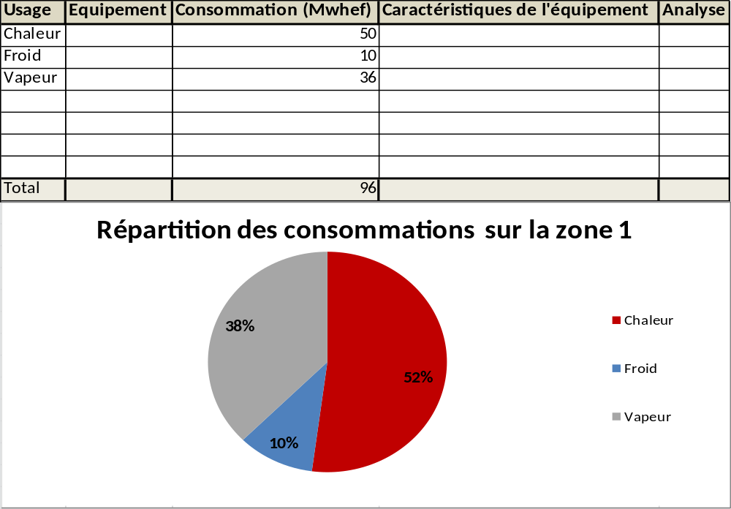
Analyse globale des consommations de la zone :

Bilan énergétique global

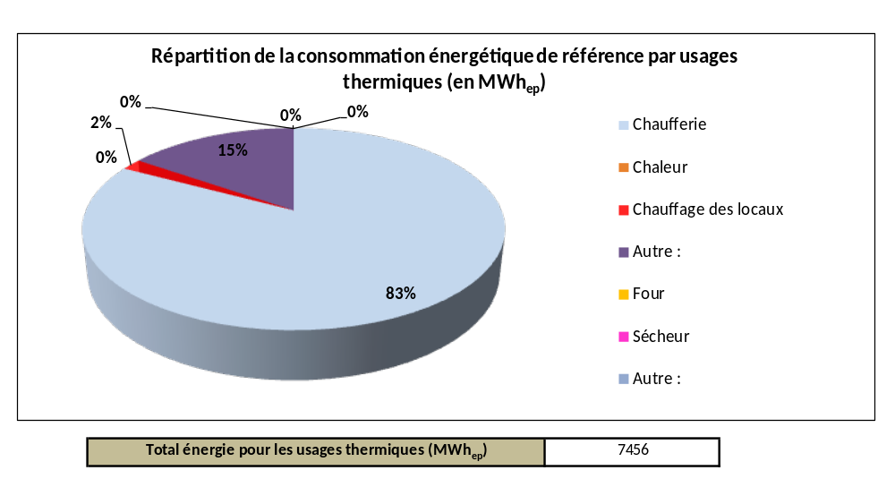

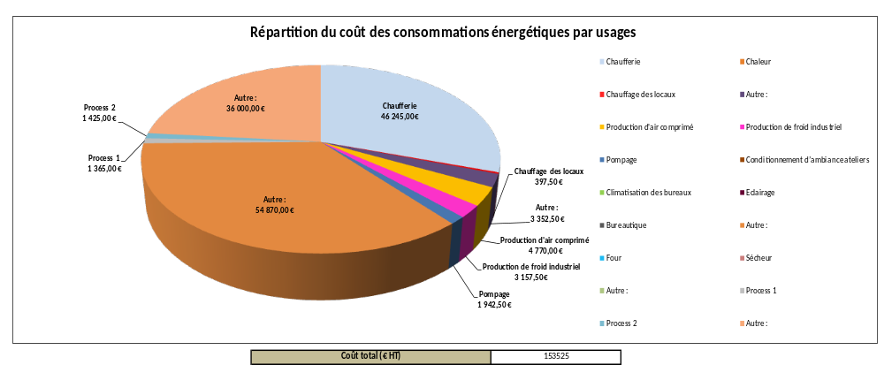

Analyse détaillée du bilan énergétique global du site :
A la lumière des données récoltées et mesurées, l’auditeur doit être en mesure d’évaluer précisément la performance énergétique globale du site, et de la comparer avec la performance maximale des procédés/usages audités.

L’auditeur pourra aussi faire un point sur la maturité du client à propos de l’efficacité énergétique du site (s’il y a matière à étayer les observations faites dans le paragraphe 5.4.4), à partir de l’analyse des données récoltées et des discussions avec les parties concernées par l’audit.

Préconisations d’amélioration de l’efficacité énergétique du site

Tableau de synthèse des préconisations
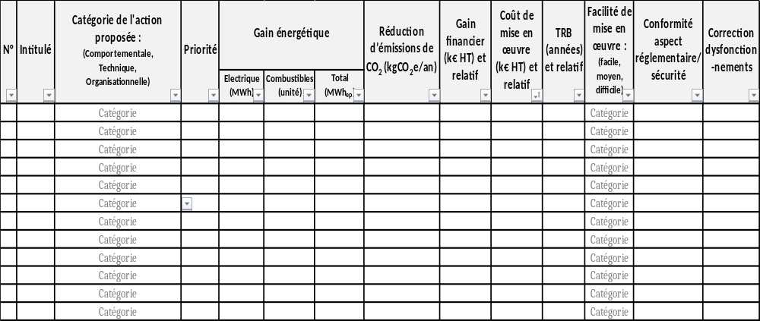

Le relatif (« faible », « moyen », « important ») est le niveau d’importance de la valeur considérée, par rapport à des plafonds préétablis par l’auditeur et propres à chaque structure. La détermination de ces plafonds doit apparaître clairement dans le rapport.

Le gain énergétique est splitté en 3 pour plus de transparence, en raison des préconisations qui engendrent des gains en électricité et en combustibles.
N.B. : une surconsommation sera représentée par un gain négatif.

Le tableau des facteurs d’émission de CO₂ est donné en Annexe 5. Toutes les données sont fournies pour la France continentale. Les valeurs des coefficients d’émission de CO₂ pour les réseaux de chaleur sont disponibles par région sur le site de la Base Carbone de l’ADEME : http://bilans-ges.ademe.fr/

Analyse critique des préconisations :
Reporter dans ce paragraphe les préconisations qui ont un intérêt réel pour le client s’il les inclut dans le plan d’actions, et spécifier pourquoi. De même, si certaines actions n’apportent pas de valeur ajoutée au site industriel, expliquer pourquoi.

Il faut définir une méthode de calcul du Temps de Retour Brut sur investissement (TRB) :
Proposition :
TRB = $\frac{C1+C2+C3}{(F1- F2)}$ (années)
Avec :
- C1 = Coût de l’investissement
- C2 = Coût de la formation du personnel (si nécessaire)
- C3 = Frais supplémentaires (ex : prix étude de faisabilité si nécessaire, coût d’exploitation supplémentaire, régulation, etc.)
- F1 = Facture énergétique annuelle actuelle
- F2 = Facture énergétique annuelle après mise en place de l’action
N.B. : l’évolution des prix d’achat de l’énergie pourra être prise en compte dans le calcul de la nouvelle facture énergétique.

Il faut définir des indicateurs pour déterminer le niveau de priorité d’une action :
Proposition : On attribue à chaque critère un facteur de pondération selon le niveau d’importance qu’on lui accorde (c’est donc subjectif et propre à chaque entreprise), et on donne une note à chaque préconisation :

Indice de priorité = note * coefficient de pondération
Exemples de critères : coût d’investissement, gain généré, TRB, impacts sur la qualité/sécurité/productivité, formation du personnel nécessaire ou pas, nécessité de sous-traiter, délocalisation du site, changement de fournisseur, amélioration du confort pour les travailleurs, etc.

Il faut définir des indicateurs de facilité de mise en œuvre selon le type de contraintes liées à la mise en œuvre de la préconisation :
Proposition : Hiérarchisation des actions proposées en 3 niveaux :
1 – Facile : contraintes liées aux comportements humains (sensibilisation, formation, suivi, etc).
2 – Moyen : contraintes liées aux processus d’exploitation (entretien, maintenance, comptage, etc).
2 – Complexe : contraintes liées à des investissements significatifs dans des innovations technologiques.

Fiches descriptives des préconisations
Le Catalogue des fiches des actions est à compléter en Annexe 10, pour plus de clarté.

Proposition de programme de mise en œuvre
L’auditeur énergétique peut faire des propositions de plans d’actions d’amélioration de l’efficacité énergétique à l’industriel, en fonction des préconisations qu’il a proposé, des attentes et besoins du client définis lors du contact préliminaire. Les plans d’actions seront définis en Annexe 11.
Si le client a choisi de mettre en œuvre l’un des plans d’actions proposés par l’auditeur, ce dernier élabore dans cette étape le programme de mise en œuvre qui sera mis en place pour conduire à la réalisation de ce plan d’actions. Il précisera en particulier dans quelle mesure le client sera accompagné par l’entreprise en charge de l’audit. Le calendrier de mise en œuvre du plan d’actions sera joint au rapport.

L’auditeur énergétique doit faire au client une proposition de programme de mise en œuvre sous forme de journées d’accompagnement dans la réalisation du plan d’actions retenu.

Ex : Le prestataire accompagnera le client dans la mise en place sur le site d’un système de management de l’énergie en vue d’une certification ISO 50 001 ou d’une demande de CEE.

Indicateurs à suivre
IPé = Indicateurs de Performance Energétique
Définition d’après la norme NF EN ISO 50 001 : valeur quantitative de la performance énergétique, définie par l’organisme.
Les IPé doivent être déterminés (s’ils ne le sont pas déjà) pour chaque secteur d’usage significatif.
Un IPé principal sera défini pour suivre la consommation énergétique globale du site : il sera alimenté par les IPé secondaires attribués à chaque procédé. Des valeurs seuils hautes et basses doivent être fixées afin de pouvoir suivre les dépassements avec efficacité.
De manière générale, les IPé sont définis de la manière suivante :
IPé_{principal} = $\frac{facture énergétique (€ HT)}{tonne produite}$ , IPé_{usage} = $\frac{énergie utilisée}{unité de produit {fabriqué}/{activité }réalisée }$
Les IPé sont fonction des facteurs d’ajustement : il faut faire attention à les prendre en compte (ex : $\frac{consommation énergétique}{facteur d'ajustement}$).

Facteurs d’ajustement
Définition : paramètres externes qui font varier de façon significative la consommation d’énergie. Leur connaissance est nécessaire aussi bien pour comprendre l’évolution des consommations que pour estimer les consommations à venir.
Les cas de panne ne sont pas considérés comme des facteurs d’ajustement mais l’analyse des IPé et des facteurs d’ajustement associés permettra d’anticiper une panne en détectant des dysfonctionnements ou de réagir rapidement en cas d’anomalie.

Usages | Facteurs d’ajustement possibles
Air conditionné | Température extérieure, voire taux d’humidité
Chauffage des locaux | Température extérieure
Séchage | Taux d’humidité du produit à sécher
Eclairage extérieur | Durée d’obscurité
Eclairage intérieur | Durée d’occupation des locaux, durée d’obscurité
Production de vapeur | Quantité produite
Four | Quantité produite
Pompage | Débit produit
(Source : Guide comptage de l’énergie, ADEME)

Ces facteurs sont également attenants aux conditions météorologiques (ex : température, hygrométrie, luminosité).
IPé principal :
IPé auxiliaires
Equipement/usage visé | IPé correspondant | Mesure(s)/donnée(s)/ hypothèse(s) permettant  le suivi | Valeurs seuils  basse haute |  | Cible

Conclusion
La conclusion fait la synthèse du déroulement de l’étude :
- Est-ce qu’elle a permis de répondre aux besoins du client ?
- A-t-elle été conforme aux contraintes posées par les spécificités du site industriel ?
- Va-t-elle déboucher sur un plan d’actions profitable pour le client et qui permettra d’accroître l’efficacité énergétique du site ?

Références et sources

- Norme NF EN 16 247-1 relative aux exigences générales des audits énergétiques, AFNOR, juillet 2012 ;
- Norme NF EN 16 247-2 relative aux audits énergétiques des bâtiments, AFNOR, juillet 2014 ;
- Norme NF EN 16 247-3 relative aux audits énergétiques des procédés industriels, AFNOR, juillet 2014 ;
- Norme NF EN 16 247-4 relative aux audits énergétiques des transports, AFNOR, juillet 2014 ;
- Référentiel de bonnes pratiques BP X30-120, Diagnostic énergétique dans l’industrie, AFNOR, mars 2006 ;
- Norme NF EN ISO 50 001 relative aux exigences et recommandations de mise en œuvre d’un système de management de l’énergie, AFNOR, novembre 2011 ;
- « Vade-mecum de l’audit énergétique – Les références indispensables de la normalisation », AFNOR Editions, ADEME, 2014
- Arrêté du 24 novembre 2014 relatif aux modalités d’application de l’audit énergétique prévu par le chapitre III du titre III du livre II du code de l’énergie ;
- Décret n° 2014-1393 du 24 novembre 2014 relatif aux modalités d’application de l’audit énergétique prévu par le chapitre III du titre III du livre II du code de l’énergie ;
- « Climat, Air et Energie : Chiffres-Clés », ADEME, 2013 ;
- « Le comptage de l’énergie – Amélioration de la performance énergétique dans l’industrie », ADEME, éditions DUNOD, octobre 2014 ;
- Cahier des Charges – Diagnostic et Accompagnement Energie dans l’Industrie, ADEME (version du 03/09/2012) ;
- Cahier des Charges – Diagnostic Economies d’Energie Ventilation en Industrie, ADEME (version du 27/05/2013) ;
- http://bilans-ges.ademe.fr/ - Centre de ressources de l’ADEME sur les bilans GES (Base Carbone) ;

Annexe 1 : Méthodologie afférente à l’audit
Selon les exigences de la norme NF EN 16 247-3, l’audit énergétique dans l’industrie se déroule selon 5 phases (non compris la rédaction du rapport et la réunion de clôture) :

- Phase 1 : Contact préliminaire
Le contact préliminaire permet à l’auditeur énergétique d’obtenir une première description du site et de ses installations. Il convient avec le client du champ d’application et du périmètre de l’audit, ainsi que de son degré d’approfondissement. Pour chaque procédé/usage énergétique audité, l’auditeur énergétique doit convenir avec le client des personnels concernés et de leur impact sur les consommations d’énergie, et proposer une liste préliminaire de données à recueillir.
Le mode de contact préliminaire (téléphone, réunion, séminaire en ligne, autres discussions à distance) devra être décrit dans le rapport.

- Phase 2 : Réunion de démarrage
L’objectif de la réunion de démarrage est d’informer l’ensemble des parties intéressées sur les objectifs, le domaine d’application, le périmètre et le degré d’approfondissement de l’audit énergétique, et de convenir des dispositions pratiques pour la réalisation de l’audit. La réunion de démarrage permet aussi à l’auditeur énergétique de se mettre d’accord avec l’organisme sur les modalités d’accès au site, les ressources et données à fournir, le programme des visites, la nécessité de réaliser certains mesurages et les procédures pour l’installation (le cas échéant) des matériels de mesure adéquats.
L’auditeur énergétique doit également convenir avec le client des indicateurs de performance énergétique qui seront utilisés dans le cadre de l’audit énergétique.

- Phase 3 : Recueil de données
Lors du recueil de données, l’auditeur énergétique doit :
- Vérifier les données et les informations fournies par l’organisme ;
- Obtenir les données manquantes ;
- Vérifier l’exactitude du dispositif de mesure.
L’auditeur énergétique doit effectuer une revue des informations rassemblées pour vérifier qu’elles sont cohérentes et adéquates et si elles sont suffisantes pour atteindre les objectifs convenus. Si certaines données demandées ne sont pas disponibles, l’auditeur énergétique doit définir la méthode à suivre pour obtenir les informations nécessaires (par exemple des mesurages, des estimations, une modélisation, etc.).
L’auditeur énergétique doit procéder à une analyse préalable des données rassemblées pour :
- Effectuer une analyse préliminaire du bilan énergétique du site sur la base des factures d’énergie et de la production ;
- Etablir les facteurs d’ajustement pertinents ;
- Evaluer la répartition de la consommation d’énergie sur la base de relevés de sous-compteurs, de la puissance installée et de la durée de fonctionnement ;
- S’il existe suffisamment d’informations, établir une consommation de référence initiale ;
- Planifier la poursuite du recueil de données et les mesurages à effectuer sur place (cf. phase 4 : Travail sur place).
Il convient que l’auditeur énergétique mette en évidence des opportunités préliminaires d’amélioration de l’efficacité énergétique. Enfin, il doit convenir avec l’organisme de toute campagne de mesures sur :
- Les objectifs et les paramètres ;
- Le contenu ;
- Les conditions de mesurages requises.

- Phase 4 : Travail sur place
Si nécessaire, l’auditeur énergétique doit effectuer des mesurages supplémentaires afin de :
- Rassembler toutes les données manquantes nécessaires à l’analyse ;
- Consolider la consommation de référence ;
- Consolider la consommation d’énergie, le bilan énergétique et les facteurs d’ajustement ;
- Consolider les conditions actuelles de fonctionnement (points de réglage) des procédés de fabrication et des procédés de fourniture d’utilités et l’impact sur la consommation énergétique ;
- Rassembler des informations à partir des plaques signalétiques, des données sur les temps de fonctionnement, des entretiens avec les opérateurs, etc.
L’auditeur énergétique doit visiter le site et inspecter les procédés audités. La conduite de l’audit énergétique doit se faire selon les exigences de l’EN 16 247-1, 5.4.2.
En fonction du périmètre choisi, du degré d’approfondissement de l’audit, de la qualité et de la quantité des données disponibles, il est possible que les phases 3 et 4 se recoupent si des mesurages supplémentaires ne sont pas nécessaires pour l’analyse du bilan énergétique du site.

- Phase 5 : Analyse
Généralités :
L’auditeur énergétique doit :
- Calculer la performance énergétique réelle du procédé ;
- Etudier la performance énergétique maximale du procédé et la comparer avec la performance énergétique réelle ;
- Comparer le dimensionnement réel du procédé et les besoins en énergie ;
- Evaluer la quantité optimale d’énergie et d’utilités pour le procédé.
Bilan énergétique et répartition de la consommation énergétique :
L’auditeur énergétique établit :
- La répartition de la consommation d’énergie par source ;
- La répartition de la consommation d’énergie par procédés en nombres absolus et en unités d’énergie cohérentes ;
Si l’activité varie dans le temps, il est recommandé de déterminer la consommation d’énergie à différentes périodes par rapport aux procédés.
- Le bilan énergétique entre la consommation et les pertes énergétiques sur la base de méthodes appropriées ;
Si possible, l’auditeur énergétique doit déterminer la consommation d’énergie sans production ni activité.
Le bilan énergétique et la répartition de la consommation d’énergie doivent être représentatifs des entrées d’énergie et des usages énergétiques. De même, il doit être clairement indiqué si les flux d’énergie sont basés sur des mesures, des estimations ou des calculs.
Indicateurs de Performance énergétiques (IPé) :
L’auditeur énergétique et l’organisme doivent discuter et convenir des IPé pertinents. L’analyse doit être effectuée en utilisant les IPé convenus.
S’il existe un Système de Management de l’énergie (SMé), l’auditeur énergétique peut utiliser les IPé pertinents indiqués dans celui-ci.
Identifier et évaluer les opportunités d’amélioration de l’efficacité énergétique :
L’auditeur énergétique doit proposer des opportunités d’amélioration de l’efficacité énergétique. Il doit les identifier sur la base de :
- L’âge et l’état des équipements ainsi que leur exploitation et gestion ;
- La technologie des équipements utilisés comparés à celle des équipements les plus efficaces disponibles sur le marché ;
- La durée de vie prévue des procédés.
Il convient que l’auditeur énergétique propose de classer les opportunités d’amélioration de l’efficacité énergétique selon les critères suivants :
- Les actions comportementales ;
- Les actions techniques ;
- Les actions liées à l’organisation.
Pour chaque opportunité d’amélioration de l’efficacité énergétique proposée, l’auditeur énergétique doit calculer les économies d’énergie attendues (en calculant les consommations énergétiques avant et après mise en œuvre), en prenant en compte les facteurs d’ajustement appropriés.

Annexe 2 : Notice méthodologique de l'auditeur énergétique

Annexe 3 : Calendrier de la prestation

Annexe 4 : Tables de conversion des unités d’énergie

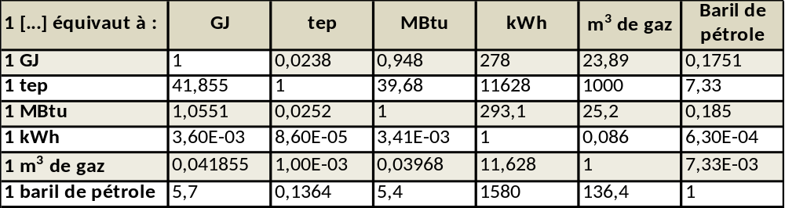

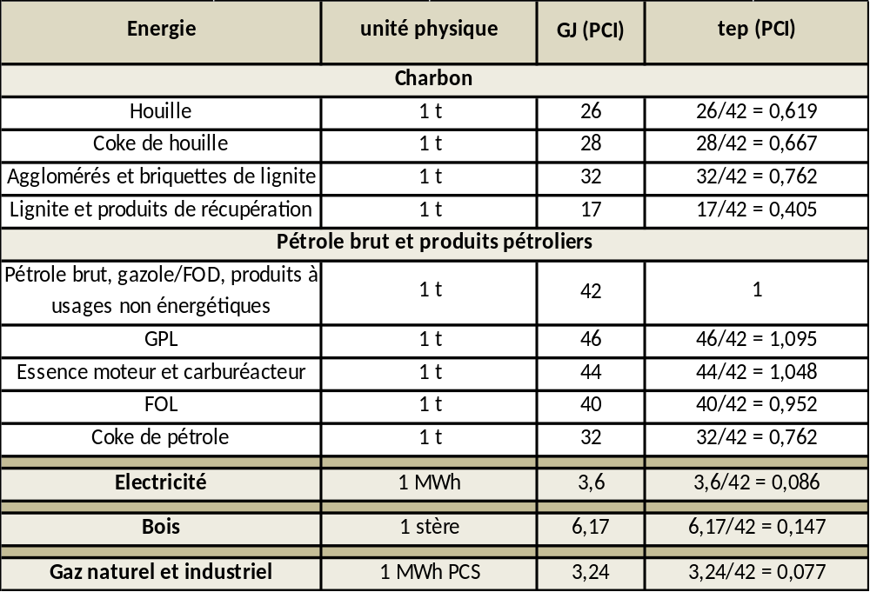
Source : « Climat, Air et Energie : Chiffres-Clés », ADEME, 2013
Annexe 5 : Tableau récapitulatif des indices d'émission de CO₂ des combustibles

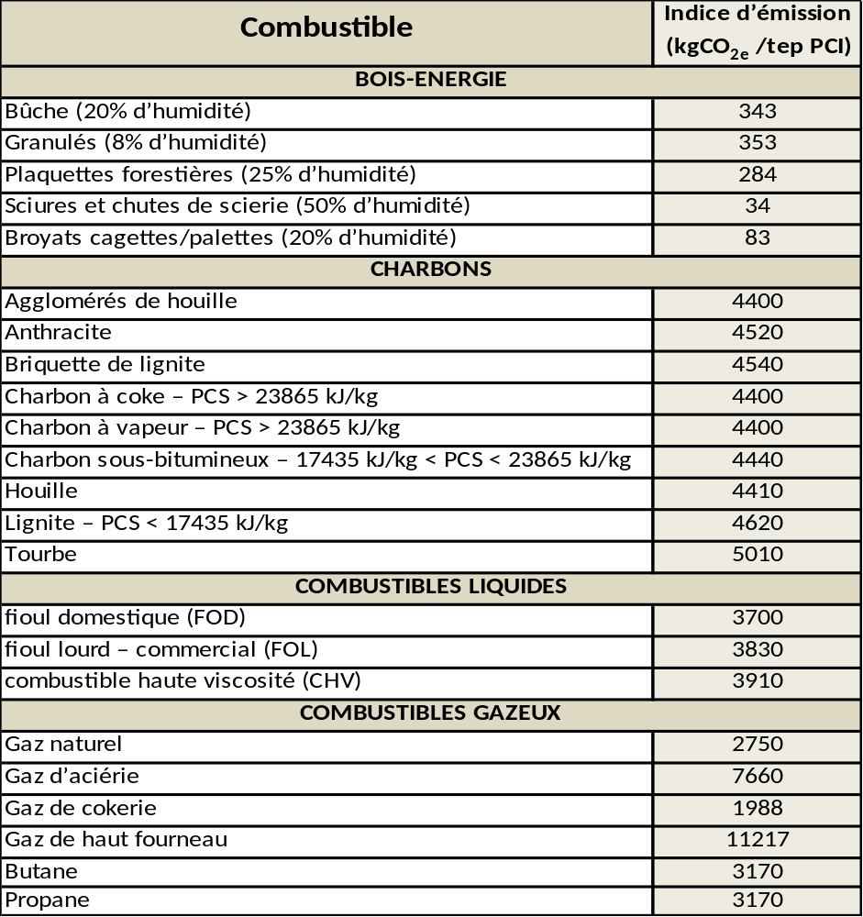
Source : Base Carbone ADEME : http://bilans-ges.ademe.fr/fr/accueil
Annexe 6 : Informations relatives à l'organisme auditeur
Raison sociale
Adresse
Nom du/des auditeur(s)
Fonction(s)
Téléphone
Courrier électronique
Actionnariat de l’organisme auditeur (s’il y a lieu)
Filiale(s) de l’organisme auditeur (s’il y a lieu)
L’organisme auditeur a-t-il des objectifs ou des engagements commerciaux touchant aux produits et processus en contradiction avec l’audit énergétique ? Auquel cas tout conflit d’intérêts doit être signalé de manière transparente. |  | ☐ OUI ☐ NON  Si oui, lesquels :
Si l’auditeur est externe à l’organisme audité et qualifié :
Numéro de certificat de qualification le cas échéant :
(une copie du certificat doit être annexée au rapport)
+ organisme de qualification
Si l’auditeur est interne à l’entreprise auditée :
Un organigramme de l’entreprise ou du groupe d’entreprises identifiant le positionnement du personnel d’audit énergétique et les curriculum vitae recensant les diplômes et expériences professionnelles des référents techniques doivent être annexés à ce rapport.
L’auditeur déclare sur l’honneur agir en toute objectivité : | Signature :
Annexe 7 : Informations relatives à l'organisme audité
Raison sociale
Adresse
Téléphone
Télécopie
Courrier électronique
Activité
Production annuelle (quantité)
Code NAF
SIRET
Chiffre d’affaires (k€ HT)
Résultat net (k€ HT)
Excédent brut d’exploitation (k€ HT)
INTERLOCUTEUR(S)
Nom(s)
Fonction(s)
Téléphone(s)
Courrier(s) électronique(s)
DONNÉES GÉNÉRALES SUR LE SITE
Effectif entreprise
Effectif établissement
Surface des locaux (m²)
Spécificités du site
(ex : ATEX)
Autres données générales
DONNÉES SUR LES RYTHMES DE TAVAIL
Fermetures annuelles/congés/autres
Activités saisonnières
Nombre de jours/semaine | ☐ 7/7 ☐ 6/7 ☐ 5/7 ☐ 4/7
Nombre d’heures/jour
Rythme de travail | ☐ 3x8 ☐ 2x8 ☐ 1x8
Horaires de fonctionnement
DONNÉES SUR LA PRODUCTION
PRODUIT 1
Produits traités
Production horaire (t/h)
Production hebdomadaire (t/semaine)
Production saisonnière éventuelle
PRODUIT 2
Produits traités
Production horaire (t/h)
Production hebdomadaire (t/semaine)
Production saisonnière éventuelle
CONTRAINTES REGLEMENTAIRES
S’agit-il d’une installation classée ? | ☐ OUI ☐ NON
Si oui, quelles sont les contraintes figurant dans l’arrêté d’installation classée ?
Si non, existe-t-il des contraintes règlementaires ? | ☐ OUI ☐ NON
Si oui, lesquelles ?

Annexe 8 : Données énergétiques
ÉLECTRICITÉ (joindre courbes de charge, si disponibles : points 10 minutes)
Fournisseur(s)
Tarification
Puissance souscrite (kW)
Consommation annuelle (kWh)
Consommation d’énergie réactive (kVAR)
Facture annuelle (k€ HT/an)
Autres énergies de réseaux :
Nature
Fournisseurs
Consommation
Puissances souscrites
Facture annuelle (k€ HT/an)
COMBUSTIBLES
Précisez :
☐ Gaz (type) :
☐ Fioul (type) :
☐ Autres :
Fournisseur(s)
Tarification
Consommation annuelle
Facture annuelle (k€ HT/an)
Besoins énergétiques couverts par le(s) combustible(s) (procédés, eau chaude et niveaux de température, etc.)
EAU
Précisez :
☐ Eau de ville :
☐ Eau de forage :
Consommation annuelle (m³/an)
Facture annuelle (k€ HT/an)
Traitement des eaux brutes
Traitement des effluents :
☐ Interne :
☐ Externe :
Suivant quelle filière :
☐ Physico-chimique :
☐ Biologique :
☐ Lagunage :
Coût de traitement des effluents (y compris redevances) (€ HT/m³) :
Besoins couverts par l’utilisation de l’eau (procédés, machines frigorifiques, nettoyages, etc.)
Annexe 9 : Campagne de mesures

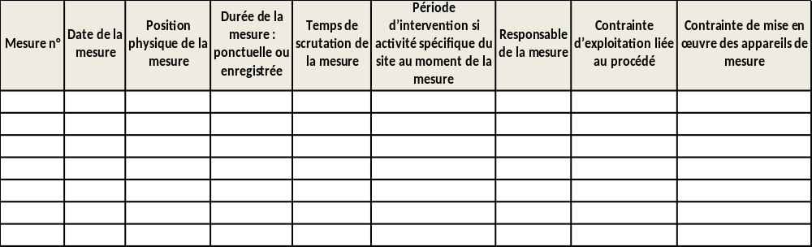

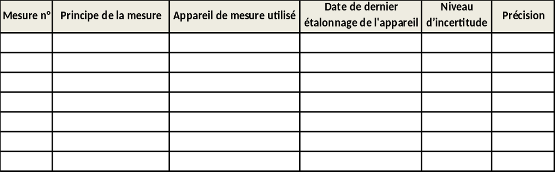

Annexe 10 : Catalogue des fiches des actions
Numéro de l’action | Nom de l’action
Description du système ou de l’équipement existant qui est impacté, de sa consommation d’énergie
actuelle, sa performance énergétique et la raison pour laquelle l’amélioration est proposée
Description des opportunités d’amélioration de l’efficacité énergétique proposées, de la consommation d’énergie et de la performance énergétique prévue
Dépenses  Coût et temps de mise en œuvre de la solution  Estimation du manque à gagner durant le temps de mise en œuvre de la solution et coût de la formation du personnel (si nécessaire) |  | Gains  Calcul du gain énergétique et financier (la méthode de calcul doit être explicite) ; mais aussi de la réduction de l’impact environnemental permise par la solution. L’auditeur fera transparaître le gain en électricité, en combustibles et le total en énergie primaire. |  | Calcul du Temps de Retour sur Investissement (la méthode de calcul doit être explicite)
Indicateur de facilité de mise en œuvre de la solution (la méthode de calcul doit être explicite) |  |  | Calcul de l’indicateur de priorité de la solution (la méthode de calcul doit être explicite)
Avantages que présente la solution  (ex : Intégration des EnR) |  |  | Faiblesses liées à la solution :  (ex : Fuites plus difficilement repérables)
Opportunités présentées par la solution  (ex : Aides financières pour la mise en œuvre de la solution) |  |  | Menaces engendrées par la solution  (ex : Effets croisés avec une autre des préconisations : il faut surveiller les impacts que l’une aura sur l’autre)
Préciser si des dispositions supplémentaires sont à envisager
(ex : étude de faisabilité préalable nécessaire)
Listing des Indicateurs de Performance Énergétique pertinents à suivre (ainsi que de leurs valeurs seuils) et des équipements/compteurs nécessaires pour effectuer le suivi de la consommation énergétique

Annexe 11 : Catalogue des plans d'actions d'amélioration de l'efficacité énergétique

L’auditeur énergétique pourra se servir du modèle suivant pour présenter les plans d’actions envisagés (un tableau par plan d’actions). Le modèle inclut l’analyse économique associée (y compris les aides et subventions applicables pour la mise en œuvre de certaines préconisations).
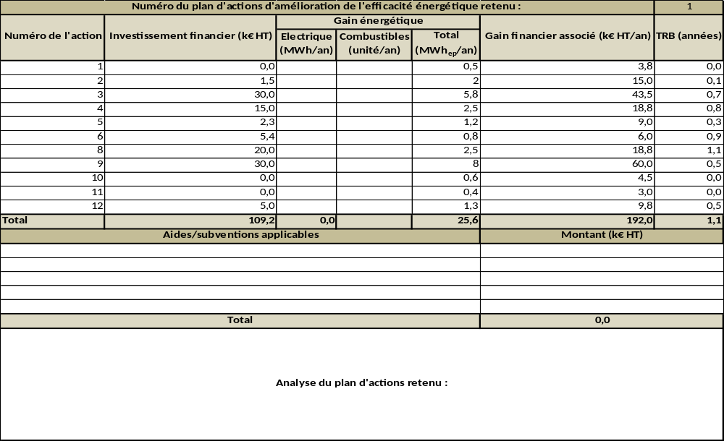
En fonction du plan d’actions considéré, l’auditeur calculera le bénéfice financier induit par les améliorations de l’efficacité énergétique ramené sur la facture globale du site, pour calculer le résultat net de l’établissement après mise en œuvre des préconisations afin de proposer au client un argument tangible et chiffré en faveur de l’adoption du plan d’actions.
[ Par exemple :
Le site X a un CA annuel de 10 M€, pour un résultat net de 5M€. Le poids de l’énergie dans les charges est de 50%, soit 2.5M€. Le plan d’actions considéré permettrait d’économiser 40% de l’énergie consommée annuellement sur le site, soit 1M€. La nouvelle facture énergétique se monterait donc à 1.5M€, pour une facture globale de 4M€ : le résultat net de l’entreprise serait alors de 6M€, ce qui représente une économie non-négligeable pour le client. ]
L’auditeur énergétique pourra établir le classement des plans d’actions selon des critères choisis par le client (le plus rapidement rentabilisé, celui qui permet le plus gros gain financier, etc.).

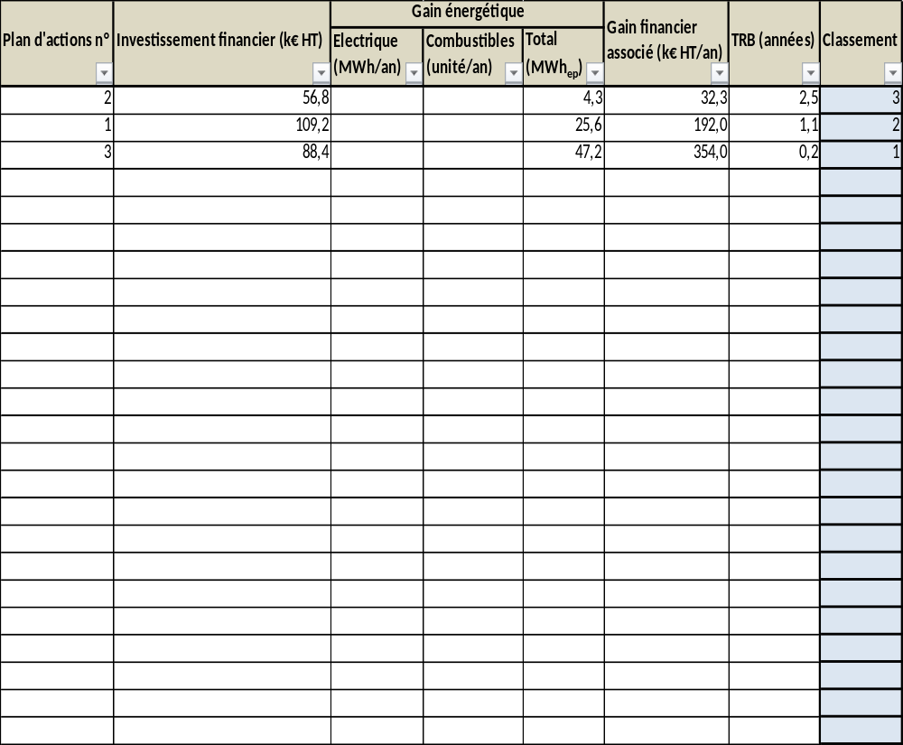

L’ADEME en bref
L’Agence de l’Environnement et de la Maîtrise de l’Energie (ADEME) participe à la mise en œuvre des politiques publiques dans les domaines de l’environnement, de l’énergie et du développement durable. Afin de leur permettre de progresser dans leur démarche environnementale, l’agence met à disposition des entreprises, des collectivités locales, des pouvoirs publics et du grand public, ses capacités d’expertise et de conseil. Elle aide en outre au financement de projets, de la recherche à la mise en œuvre et ce, dans les domaines suivants : la gestion des déchets, la préservation des sols, l’efficacité énergétique et les énergies renouvelables, la qualité de l’air et la lutte contre le bruit.
L’ADEME est un établissement public sous la tutelle du ministère de l’écologie, du développement durable et de l’énergie et du ministère de l’enseignement supérieur et de la recherche.

Dans le cadre d’un audit réglementaire, il faut préciser le % de la facture énergétique de l’établissement couvert par l’audit.
Pour l’électricité, on prendra par défaut la valeur de 0.078 kgCO₂e/kWh qui fait référence à l’émission générée par la production d’un kWh d’électricité avec un mix énergétique moyen. (Source : base carbone ADEME)

